МОСКОВСКИЙ ФИЗИКО-ТЕХНИЧЕСКИЙ ИНСТИТУТ (НАЦИОНАЛЬНЫЙ ИССЛЕДОВАТЕЛЬСКИЙ УНИВЕРСИТЕТ)

Лабораторная работа №3
«Скорость распространения волны в приближении мелкой воды»

Выполнили
Алексей Лихачев,
Алексей Козярский,
Павел Лернер

Долгопрудный 2023
Оглавление
1. Введение 3
1.1. Цели 3
1.2. Задачи 3
2. Теория 3
2.1. Термины и определения 3
2.2. Физическая система 3
2.3. Экспериментальная установка 4
3. Программа и методика измерений 5
3.1. Методика измерений 5
3.2. Программа эксперимента 5
4. Обработка данных 5
4.1. Методика обработки данных 5
4.2. Методика нахождения концентрации углекислого газа 6
5. Код программы 6
6. Эксперимент 6
6.1. Экспериментальные точки на аналитическом графике. 6
7. Результаты 7
8. Итоги лабораторной работы 7

Введение

Цели
Определение зависимости скорости распространения возмущений от глубины воды в канале.

Задачи
- Изучить основные особенности и соотношения течения жидкости, возникающие при удовлетворении условий приближения мелкой воды.

- Изучить экспериментальную установку.

- Написать программу для проведения измерений.
- Получить и сохранить показания с датчика во время слива воды из кюветы.
- По полученным данным определить, подтверждается ли в пределах точности измерений теория мелкой воды или нет в условиях проведения эксперимента.

Теория

Термины и определения
- Скорость звука (скорость распространения малых возмущений) — скорость распространения упругих волн в среде: как продольных (в газах, жидкостях или твёрдых телах), так и поперечных, сдвиговых (в твёрдых телах).

- Волна — изменение некоторой совокупности физических величин (характеристик некоторого физического поля или материальной среды), которое способно перемещаться, удаляясь от места своего возникновения, или колебаться внутри ограниченных областей пространства
- Квазистационарный процесс (от квази- и лат. stationarius — стоящий, неподвижный) — процесс, скорость распространения которого в ограниченной системе столь велика, что за время распространения процесса вдоль всей системы её состояние не успевает заметно измениться, и изменение состояния всех частей системы происходит по одному и тому же временному закону практически без запаздывания.

Физическая система
В данной лабораторной работе исследуемой физической системой является жидкая среда (вода).
Датчик в установке расположен на расстоянии L = 140 см от дверцы.
Скрипт, производящий автоматизированный измерения, непрерывно записывает цифровые эквиваленты напряжения на входе АЦП в течение всего эксперимента и собирает результат каждой оцифровки в массив. По окончании эксперимента полученные данные сохраняются в файл для последующей обработки.

Экспериментальная установка
Схема установки показана на рисунке 1. Основная часть установки - кювета, у которой один из торцов представляет собой открывающуюся дверцу, и системы измерения уровня жидкости около противоположного торца. Система измерения уровня жидкости представляет собой два вертикальных металлических электрода, между которыми создается постоянная разность потенциалов (около 5В) и может протекать электрический ток через воду. Так как в работе используется водопроводная вода, которая содержит некоторое количество различных примесей, то она содержит достаточно большое количество ионов, и электропроводность жидкости является достаточной, чтобы зарегистрировать ток между электродами даже при относительно низкой разности потенциалов. При этом чем выше уровень воды, тем больше смоченная площадь у электродов, выше ток, и ниже сопротивление. Поэтому, если определить в результате калибровки зависимость силы тока от глубины жидкости в кювете, то можно определить глубину в любой момент времени. Так как кювета изготовлена из прозрачного органического стекла, то глубину жидкости можно легко определить с помощью приложенной к боковой стенке линейки. Также с помощью линейки можно определить расстояние от дверцы кюветы и до электродов L.

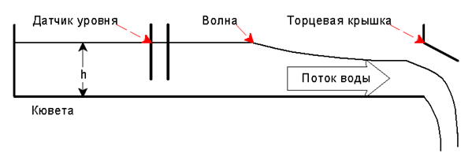
Рисунок 1. Схема экспериментальной установки
Измерение силы тока определяется с помощью АЦП, подключенной к ЭВМ. Считывание сигнала с АЦП возможно организовать, написав соответствующую программу на языке Python.
Боковая дверца кюветы в закрытом состоянии герметично прилегает к стенкам кюветы, и к ней прикреплен датчик. С помощью ЭВМ можно считать сигнал с датчика, и по нему определить, закрыта или открыта дверца.
Если закрыть дверцу и наполнить кювету водой, и затем быстро открыть дверцу, то можно наблюдать вытекающую жидкость. При этом при открытии можно считать, что в жидкости у торца с дверцей возникает некоторое возмущение уровня жидкости, и оно распространяется вдоль кюветы со скоростью распространения малых возмущений c. Соответственно, если определить время τ между моментом открытия дверцы и моментом времени, когда начинает регистрироваться изменение силы тока между электродами, то можно определить скорость c как отношение длины L к времени τ.
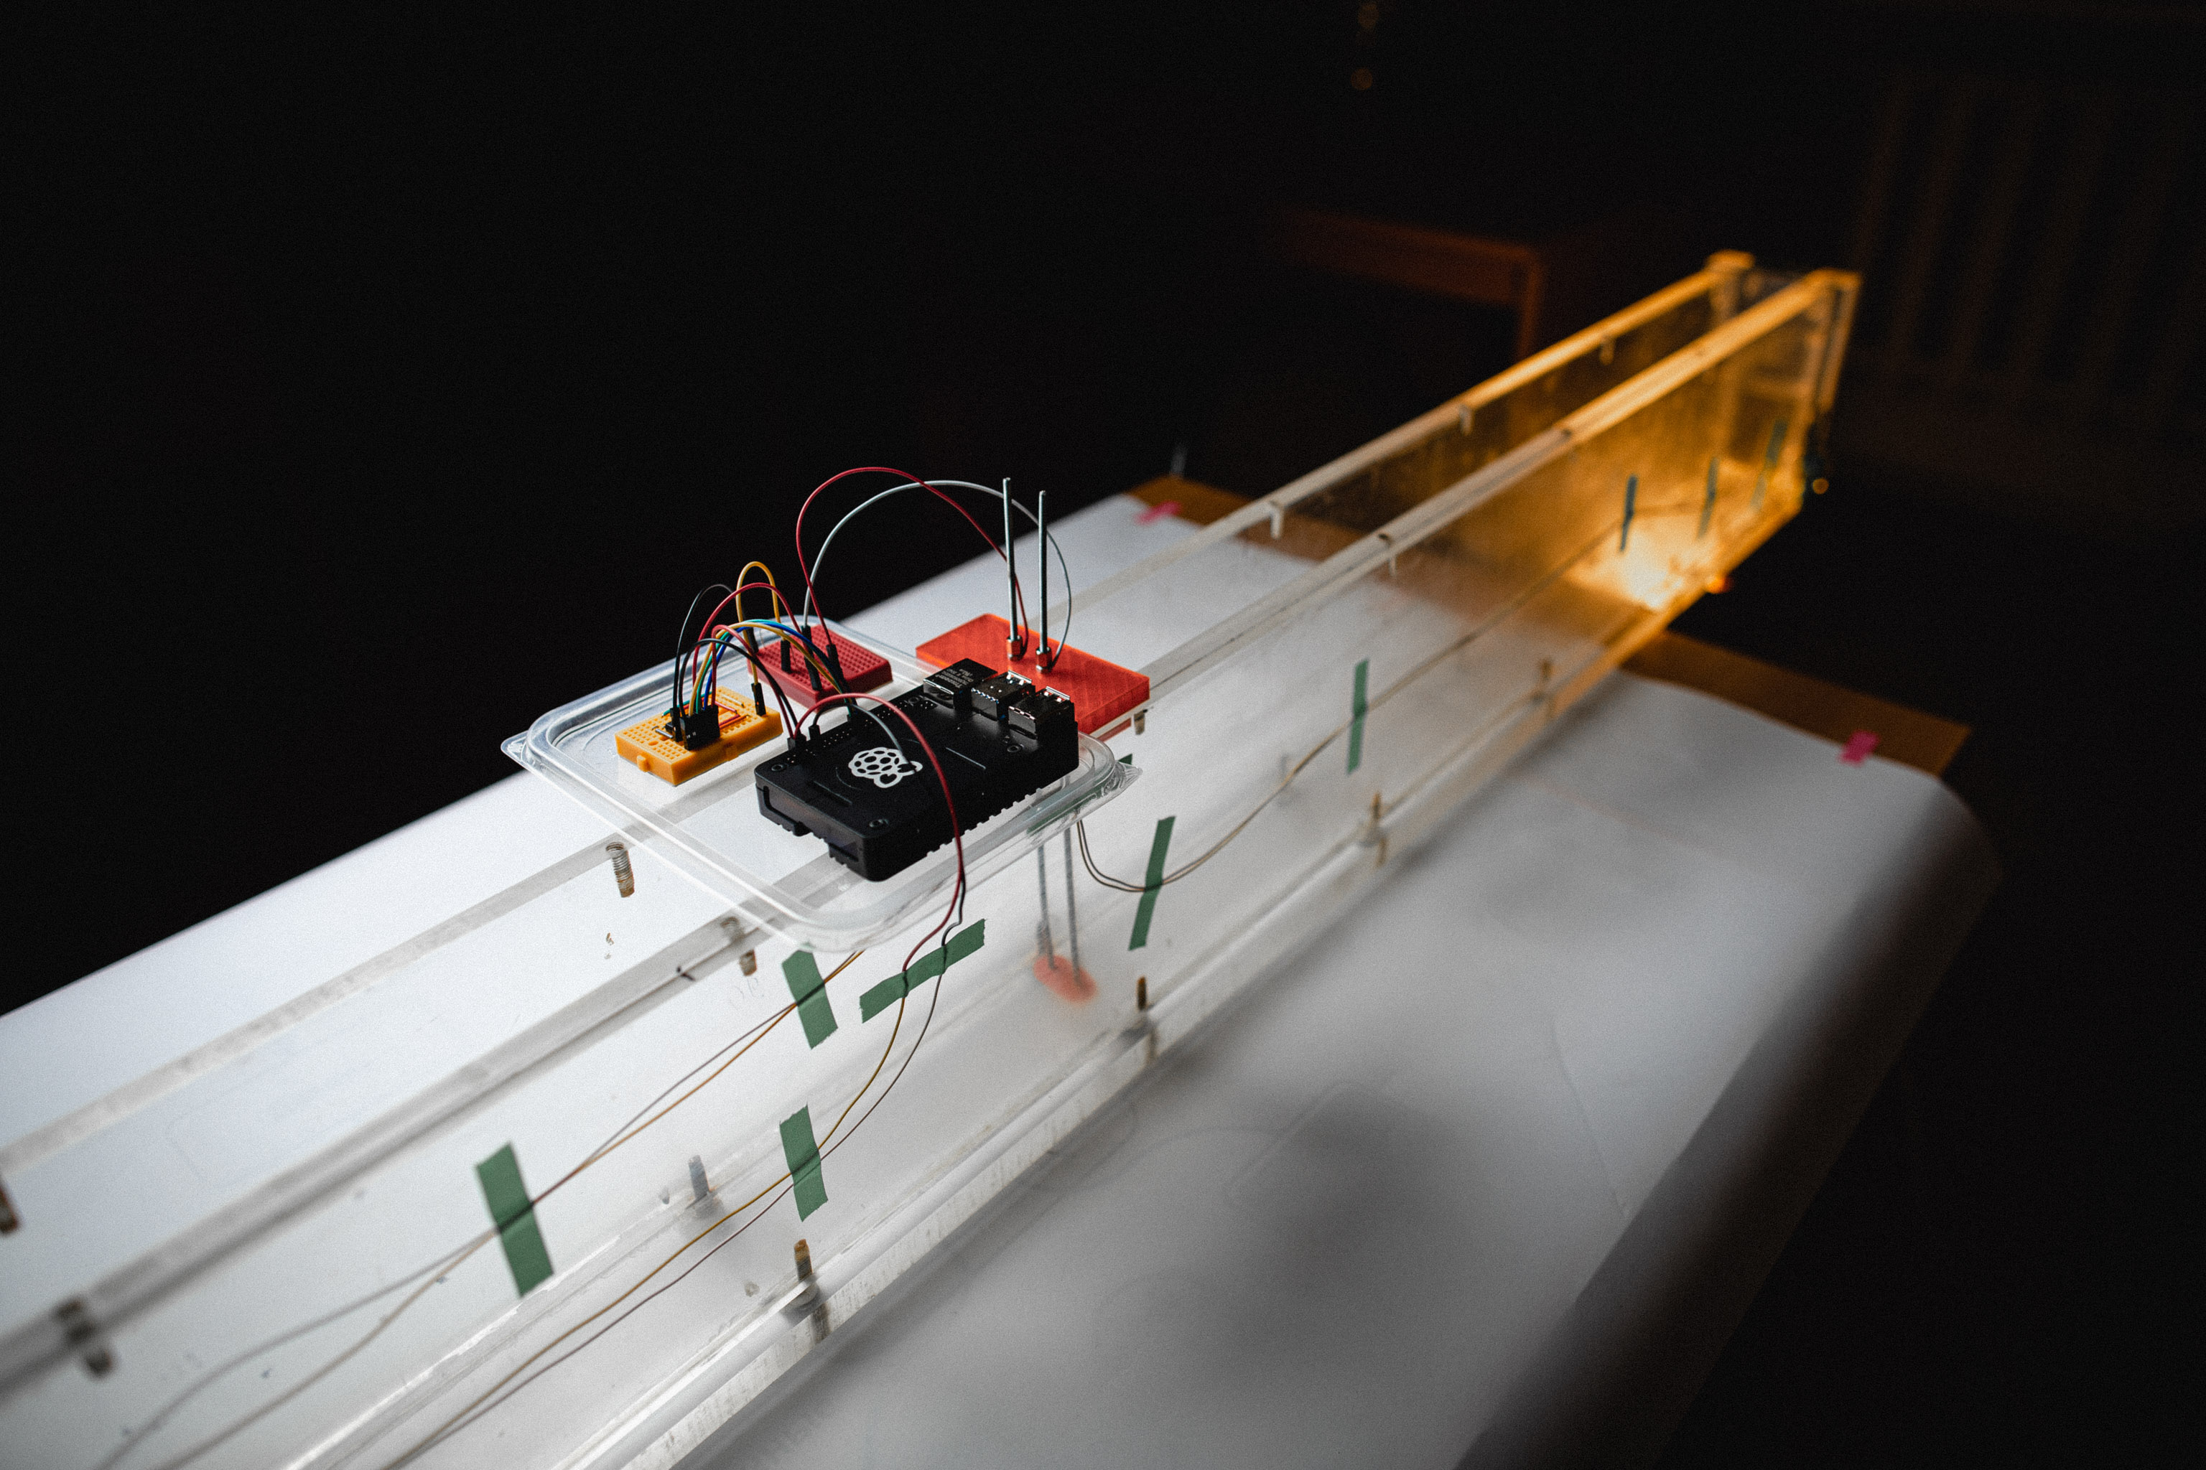
Рисунок 2. Экспериментальная установка
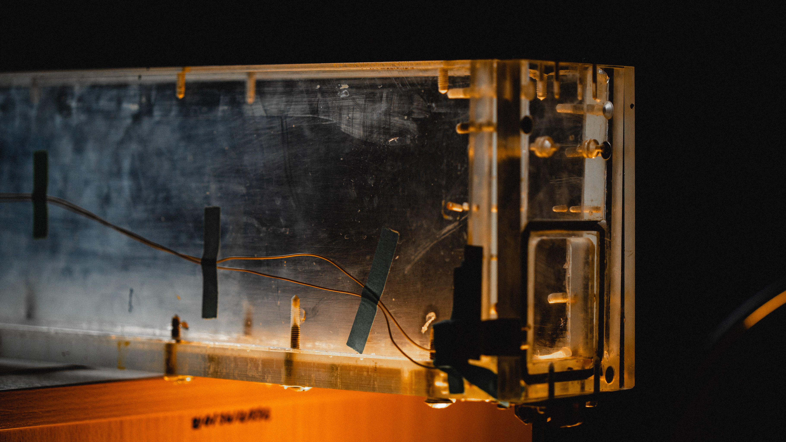
Рисунок 3. Дверца кюветы

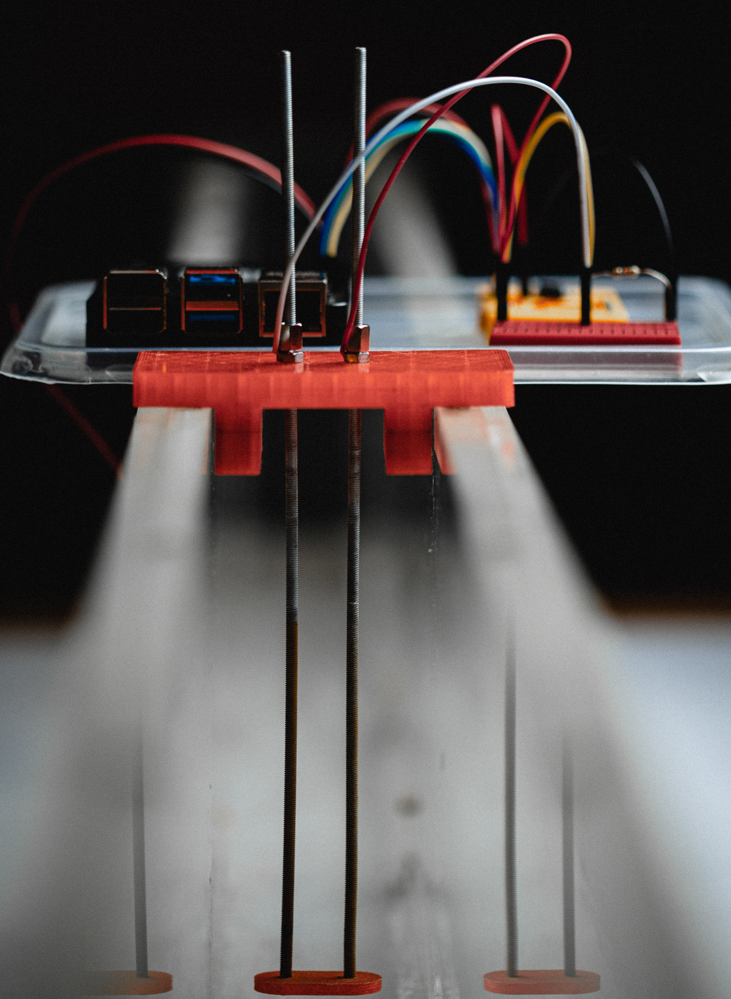
Рисунок 4. Система измерения уровня жидкости

Программа и методика измерений

Методика калибровки
Калибровка измерительного прибора - установление зависимости между показаниями средства измерительной техники (прибором) и размером измеряемой (входной) величины.
Наливая определенное количество воды (определяется по высоте столба жидкости), производим измерения с закрытой дверцей. При помощи программы в файл записываются показания АЦП (для каждого уровня почти константа). Далее находим среднее из этих значений при помощи библиотеки NumPy и аппроксимируем по 5 точкам при помощи метода Polyfit. Получаем коэффициенты k и b (p = k * N + b), при помощи которых можем в дальнейшем переводить показания АЦП в величину уровня воды.

Методика измерений
Скрипт, производящий автоматизированные измерения, непрерывно записывает показания АЦП на протяжении всего эксперимента. По окончании эксперимента полученные данные записываются в файл.
При обработке данных показания АЦП переводятся в величину высоты столба воды. Номера измерений переводятся в секунды при помощи метода Linspace библиотеки NumPy. По графикам уровня воды от времени определяется скорость распространения волны.

Программа эксперимента
- Написать программу для работы с АЦП.
- Получить показания АЦП при уровне воды 20, 40, 60, 80, 100 и 120 мм и сохранить их в файл.
- Получить показания АЦП при измерении уровня воды в течение 10 секунд и сохранить их в файл.

Обработка данных

Методика обработки данных
Программа считывает показания АЦП из файла и при помощи полученных при калибровке коэффициентов переводит их в величину уровня воды. По полученным данным строится график зависимости уровня жидкости в кювете от времени. По нему определяется скорость распространения волны.

Код программы
Код программы можно найти по ссылке на репозиторий github.

Эксперимент

Калибровка
Калибровка была произведена в соответствии с указанной в п. 3.1. методикой. Результатами являются график (рис. 5) и коэффициенты (k = 0,096; b = -4,516).
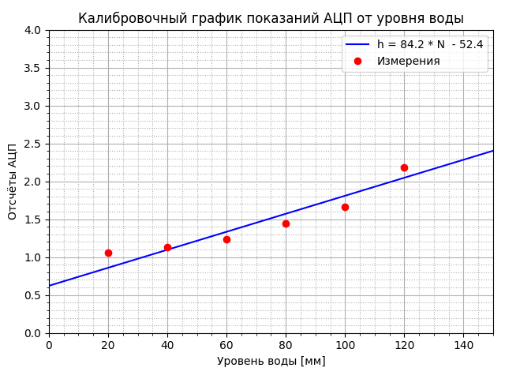
Рисунок 5. Зависимость показания АЦП от уровня воды

График зависимости уровня воды от времени
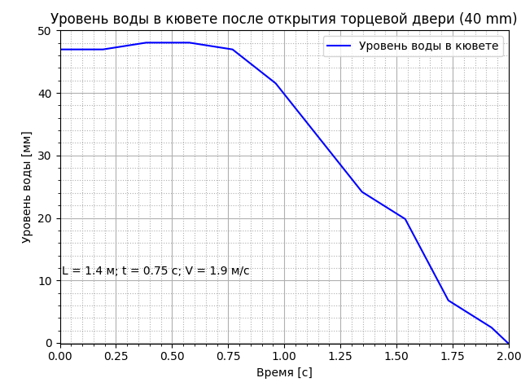
Рисунок 6. График зависимости уровня воды от времени (40 мм)
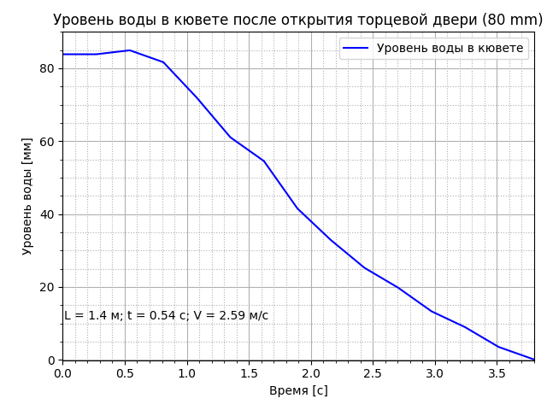
Рисунок 7. График зависимости уровня воды от времени (80 мм)
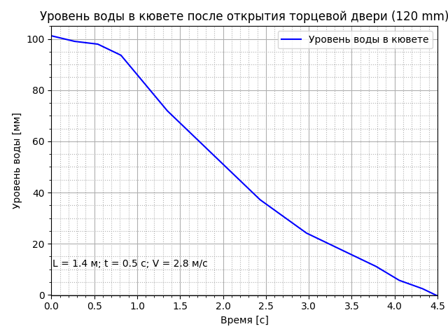
Рисунок 8. График зависимости уровня воды от времени (120 мм)

Результаты
По измеренным данным было вычислено значение скорости распространения продольной волны.
Уровень воды, мм | 40 | 80 | 120
Скорость волны, м/с | 1.9 | 2.59 | 2.8

Итоги лабораторной работы
- Исследовали скорость распространения волны в жидкой среде (воде).
- Определили скорости волны при различных начальных уровнях жидкости.
- По полученным данным можно сделать вывод, что теория мелкой воды выполняется в пределах точности измерений. График, подтверждающий это, представлен на рисунке.

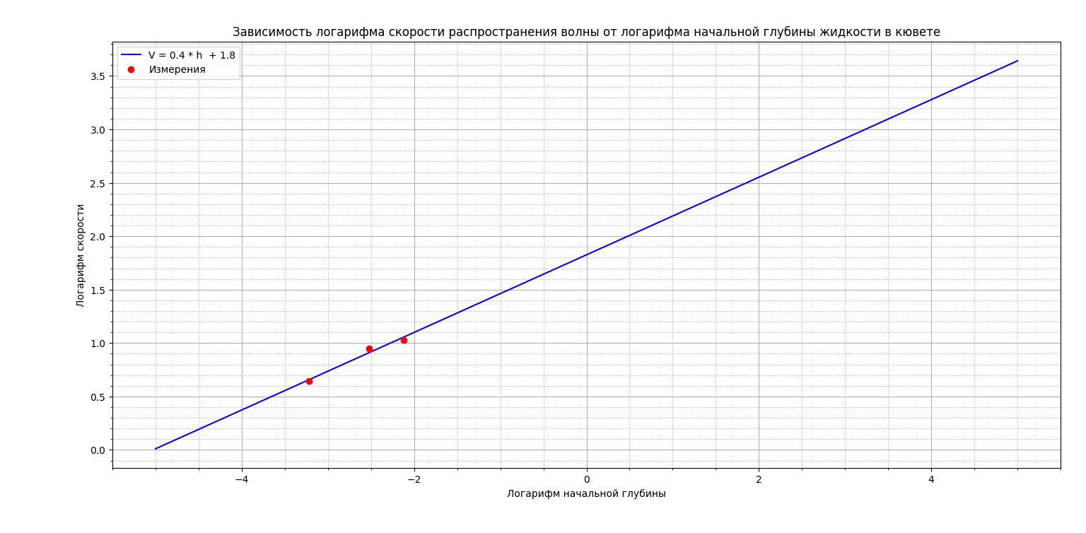
Рисунок 9. График зависимости логарифма скорости распространения волны от логарифма начального уровня воды в кювете.

